Tel. (+372) 71 51 600 Faks.(+372) 71 51 601 Hermanni 8a, Tallinn, 10121

Töö nr.: 14575T

Tellija : Elektrilevi OÜ

Tartu maakond, Elva linn, Lauliku tn 2

elektrivarustuse teostusmõõdistamine.

Mõõdistajad Elar Lelov

Kontrollis Elar Lelov

Tartu 2014.a.

Juuni

**Tartu maakond, Elva linn, Lauliku tn 2**

**elektrivarustuse teostusmõõdistamine. Töö nr.** **14575T**

**ASUKOHASKEEM**

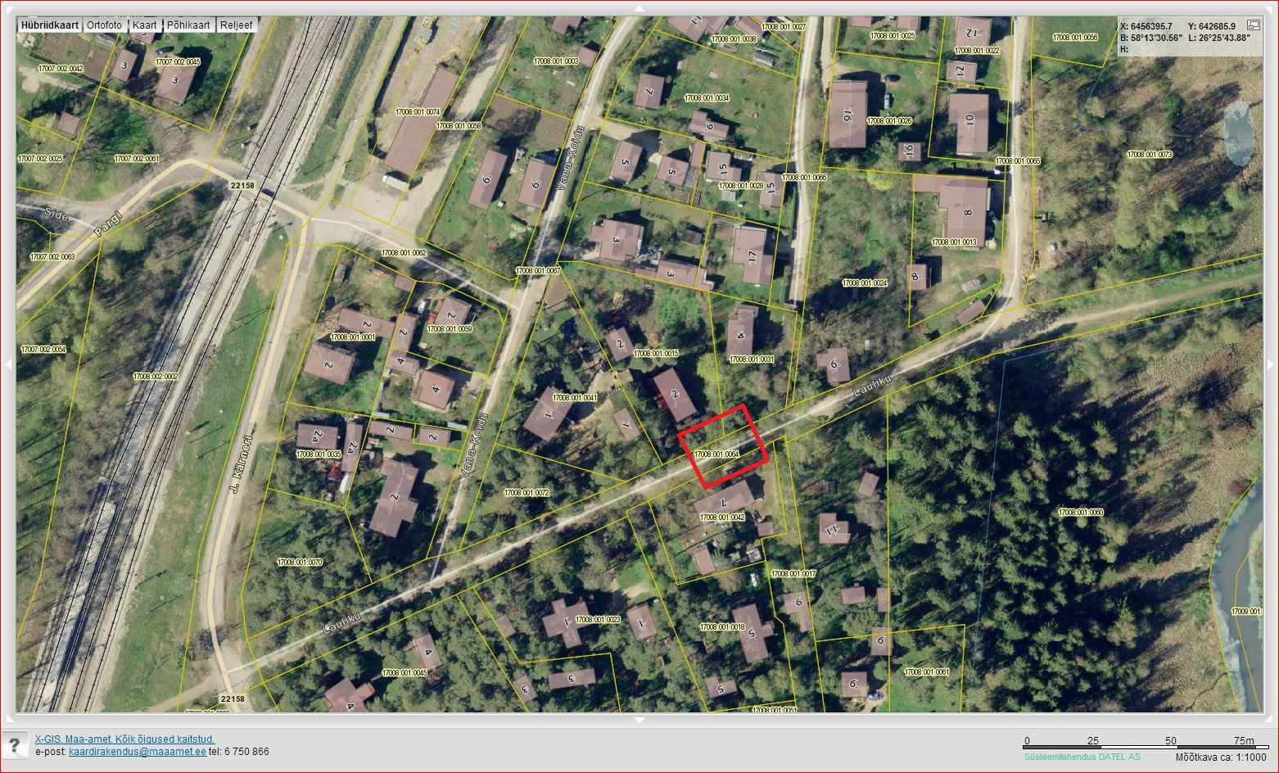

Leppemärgid:

mõõdistatav maa-ala

Koostamisaeg: 25.06.2014.a.

Koostas: Elar Lelov

**………………………………**

SELETUSKIRI

**Objekti andmed:**

* Objekti nimi: Tartu maakond, Elva linn, Lauliku tn 2

elektrivarustuse teostusmõõdistamine.

* + Objekti asukoht: Tartu maakond, Elva linn
  + Teostaja: Empower AS, reg. nr. 11445550
  + Mõõdistuse aeg: 16.06.2014
  + Töö nr: 14575T
  + Ehitustööde teostaja: Empower AS
  + Tellija: Elektrilevi OÜ

**Geodeetiline alus:**

Koordinaatsüsteem: **L-EST 97**

Kõrgussüsteem: **BALTI BK77**

Lähtepunkt : **VRSNow püsijaamade mõõdistusvõrk**

**Mõõdistusemetoodika:**

* + Kasutati seadmeid: Trimble R8-2 RTK GPS, Trimble S6 Robotic
  + Kaablilokaator C.SCOPE 33 XD nr.161492
  + Andmete töötlus väliarvutis: Trimble Survey 12.50
  + Andmete töötlus lauaarvutis: Bentley PowerCivil V8i 08.11.07.614

**Tellijale üleantavad materjalid**:

* Teostusmõõdistus M 1:500 ja mõõdistamise aruanne paberkandjal – 3 eksemplari
* digitaalselt failidena (DWG)
* digitaalselt tahhümeeterfail ja kaablite teostusjooniste saatekiri

**Originaalide asukoht: Empower AS**

**Koostas: Elar Lelov ……………………………**